 |  |  |  | Modena, lì 30/07/2026
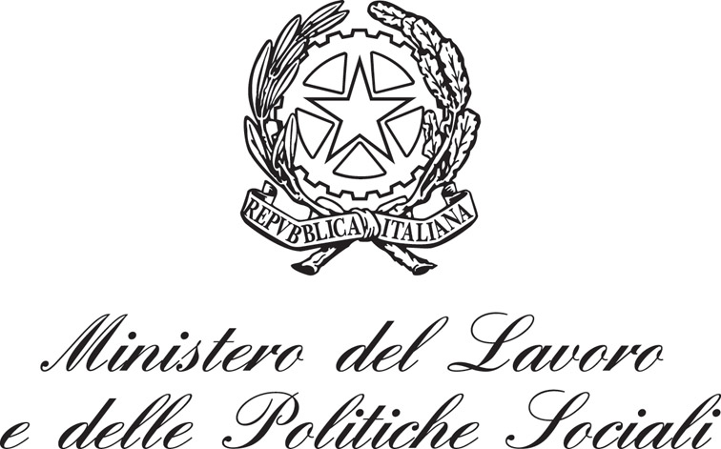
Direzione Provinciale del Lavoro di Modena
p.za Cittadella 8, Modena - tel.059/222410-224955 - fax 059/224946
sito: www.dplmodena.it e-mail: dpl-modena@lavoro.gov.it
 |  | Al sig. | A tutto il personale interno
Prot. n. 8559/2011  Allegati n._______  Risposta al f. N. ______ del_______________ |  | e p.c.

Oggetto: | revoca nota del 8118 del 22 agosto 2011 relativa alle prime indicazioni operative per il Decreto Legge 13 agosto 2011, n. 138

Con la presente, si revocano le disposizioni, al proprio personale interno, emanate con la nota in oggetto.

Il DIRETTORE
(Dr.Eufranio MASSI )

